Declaração de Direito Autoral
Termo de Concordância e Cessão de Direitos de Reprodução Gráfica.

Os autores do artigo intitulado PERFIL DOS CONSUMIDORES DE LEITE CRU NA CIDADE DE SERRINHA - BA declaram ter lido e aprovado o manuscrito na sua totalidade e concordam em submetê-lo à Revista do Instituto de Laticínios Cândido Tostes (Revista do ILCT) para avaliação e possível publicação como resultados verdadeiros, autênticos e originais. Esta declaração implica que o manuscrito, independente do idioma, não foi submetido a outros periódicos ou revistas com a mesma finalidade. Os autores reconhecem que não há dados fraudulentos, nem plágio no artigo submetido e que serão obrigados a fornecer retratações ou correções de erros referentes ao artigo, se necessário. Os autores têm conhecimento da política editorial e diretrizes da Revista do ILCT e cedem os direitos autorais a Revista do ILCT com o direito exclusivo de imprimir, publicar e vender o artigo em todo o mundo, em todos os idiomas e mídias. Por isso, está vedado aos autores reproduzir total ou parcialmente o trabalho submetido, em qualquer outra parte ou meio de divulgação, impresso ou eletrônico. Sendo assim, o(s) autor(es) declara(m) que aceita(m) ceder o direito de reprodução gráfica para a Revista do ILCT no caso do artigo com o título descrito acima (ou título que posteriormente chegar a ser adotado, para atender às sugestões de editores e revisores) venha ser publicado na Revista do ILCT. Em adição (necessário se existir mais que um autor), concordam em nomear MARIA ANTÔNIA CARVALHO LIMA DE JESUS como sendo o autor a quem toda correspondência deverá ser enviada.
Esse termo deverá ser assinado por todos os autores (observar a ordem de assinaturas dos autores, que será a mesma que constará na versão publicada) constando:
Data: 17/08/2020
Nome dos autores sem abreviação: Maria Antônia Carvalho Lima de Jesus, Jadison Evilásio Fernandes Guimarães, Eduarda Aléssia Ribeiro Carneiro,
CPF e titulação/cargo de cada autor;
Maria Antônia Carvalho Lima de Jesus, CPF: 000.499.415-93. Titulação: Doutora - Docente do Instituto Federal de Educação, Ciência e Tecnologia Baiano. E-mail: maria.carvalho@ifbaiano.edu.br
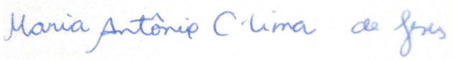
Jadison Evilásio Fernandes Guimarães, CPF: 082.637.765-38. Estudante do Instituto Federal de Educação, Ciência e Tecnologia Baiano. E--mail: jadisonfernandesaz@gmail.com
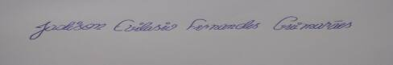
Eduarda Aléssia Ribeiro Carneiro, CPF: 859.090.795-30. Estudante do Instituto Federal de Educação, Ciência e Tecnologia Baiano. E--mail: eduardaalessia1@gmail.com
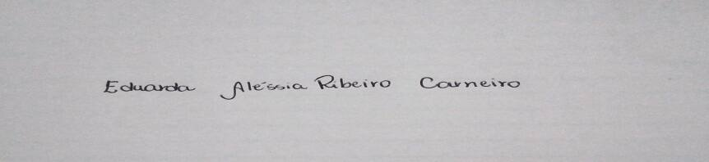
Área em que o artigo se enquadra. Qualidade do leite.

